**LAPORAN PRAKTIKUM ALGORITMA DAN PEMROGRAMAN KOMPUTER**

**MODUL 2**

**TIPE DATA DAN VARIABEL**

Laporan ini disusun untuk memenuhi Tugas Mata Kuliah

Praktikum Basis Data

Disusun Oleh :

AHSAN MAULANA RIZQI

104062400071

S1 BD-04-B

**PROGRAM STUDI S1 BISNIS DIGITAL**

**TELKOM UNIVERSITY PURWOKERTO**

**2025**

1. **Dasar Teori**
   1. Tipe Data

Tipe data adalah jenis data yang tersimpan dalam sebuah variabel. Berikut tipe data yang ada pada python:

|  |  |  |
| --- | --- | --- |
| Tipe Data | Penjelasan | |
| Number | int (Integer) | Bilangan bulat positif dan negative |
| float | Bilangan pecahan atau desimal |
| complex | Bilangan imajiner atau complex |
| String | string | Kumpulan karakter yang diapit oleh tanda petik satau atau dua |
| List | list | Kumpulan dari tipe data yang tersimpan dan sifat data tersebut dapat diubah |
| Tuple | tuple | Kumpulan dari tipe data yang tersimpan dan sifat data tersebut tidak dapat diubah |
| Dictionary | dict | Kumpulan dari tipe data yang tersimpan dan sifat data tersebut dapat diubah, didefinisikan mengunakan *key* dan *value* |
| Boolean | bool | Peryataan *True* yang bernilai 1 atau *False* yang bernilai 0 |

* 1. Identifier

Identifier adalah pengenal atau nama yang diberikan untuk mengidentifikasi sesuatu. Contoh identifier adalah variabel, fungsi, kelas dan lain sebagainya. Python memiliki aturan-aturan tertentu dalam penulisan identifier, aturan-aturan tersebut sebagai berikut:

* Identifier bersifat case sensitif artinya penulisan huruf besar dan huruf kecil dibedakan. Contoh penulisan variabel Nama dengan nama dianggap variabel yang berbeda.
* Karakter pertama pada identifier harus diawali huruf seperti (A-Z), (a-z) atau *underscore* ( _ ). Contoh **nama_mahasiswa**, **Alamat_mahasiswa**.
* Identifier tidak boleh menggunakan karakter special atau simbol seperti **(!, @, #, $, %,.** dan lain sebagainya)
* Identifier tidak boleh menggunakan reserved keyword (kata kunci yang sudah dipakai) oleh python.
* Identifier tidak boleh dipisahkan menggunakan spasi contoh variabel nama mahasiswa.
* Pemberian nama identifier sebaiknya disesuaikan dengan kebutuhan atau nama identifier sebaiknya bisa menjelaskan maksudnya. Contoh variabel nama_mahasiswa menjelaskan variabel tersebut akan diisi dengan nilai nama mahasiswa.
  1. Variabel

Variabel adalah wadah atau tempat yang digunakan untuk menampung suatu nilai. Python termasuk dynamically-typed language artinya kita tidak perlu mendefinisikan atau mendeklarasikan tipe data terlebih dahulu sebelum membuat variabel. Variabel bisa diisi dengan nilai apapun dan python secara otomatis akan mendeteksi tipe data dari variabel yang kita buat berdasarkan nilai yang diberikan.

1. **Pembahasan Tugas Guided**
   1. Mengenal tipe data

Tulis kode program seperti pada gambar 2.1 menggunakan visual studio code dan jalankan programnya.

*Gambar 2.1 Jenis Tipe Data*

Variabel data untuk menampung nilai yang digunakan secara berulang. Fungsi type() digunakan untuk mengetahui jenis dari tipe data yang digunakan. Contoh pada angka 5 yang merupakan tipe data number. Dengan menggunakan fungsi type() akan menghasilkan output *<class ‘int’>* sebagai kelas atau objek dari tipe data integer.

Jika program python dijalankan akan menghasilkan output seperti pada gambar 2.2.

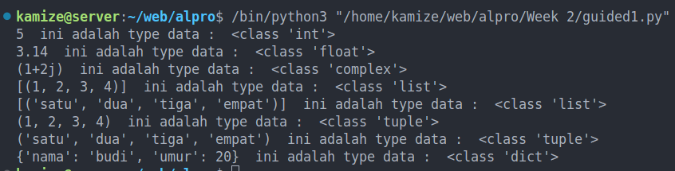

*Gambar 2.2 Hasil Output Jenis Tipe Data*

* 1. Membuat variable

Tulis kode program seperti pada gambar 2.3 menggunakan visual studio code dan jalankan programnya.

Variable Nama, Alamat, Pekerj44an, Kampus pada gambar 2.3 digunakan untuk menampung string. Fungsi print () digunakan untuk menghasilkan output seperti pada gamabar 2.4.

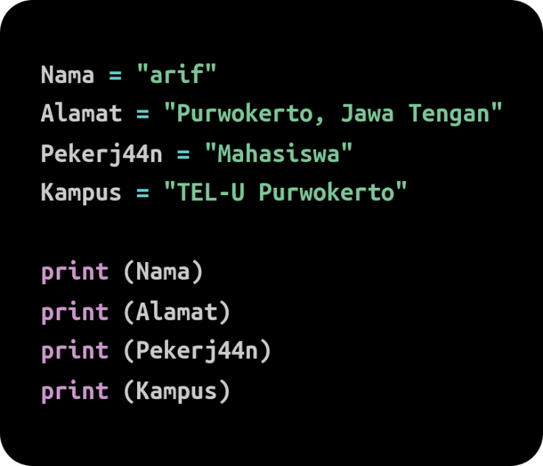

*Gambar 2.3 Variabel*

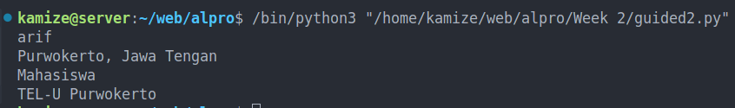

*Gambar 2.4 Hasil Output Variabel*

Variable banyak_baris pada gambar 2.5 digunakan untuk menampung string dengan *multiline* menggunakan tanda petik tiga. Fungsi print () digunakan untuk menghasilkan output seperti pada gamabar 2.6.

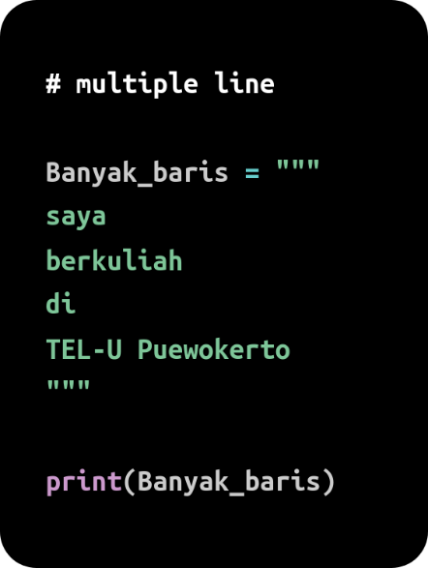

*Gambar 2.5 String Dengan Multiple-line*

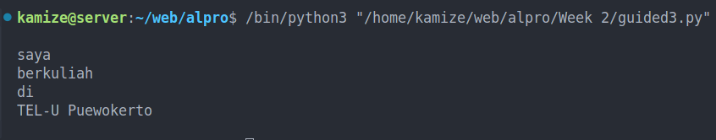

*Gambar 2.6 Hasil Output Multiple-line*

* 1. Memahami indentasi pada python

Tulis kode program seperti pada gambar 2. menggunakan visual studio code dan jalankan programnya.

Indentasi merupakan bagian untuk memberitahu bahwa print (“makan”, i+1) termasuk bagian yang akan dijalankan oleh *for loop* ditandai denga titik dua dan spasi. Pada gambar 2.7 bagian atas akan mengasilkan output ganbar 2.8 bagian atas dan seterusnya.

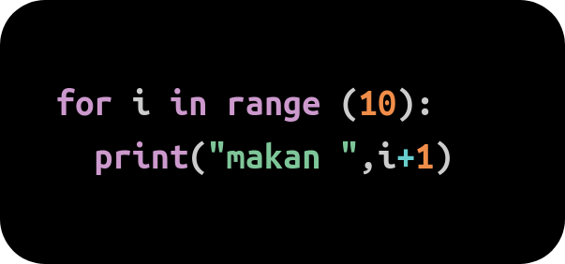

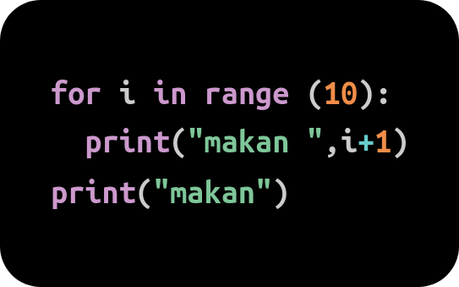 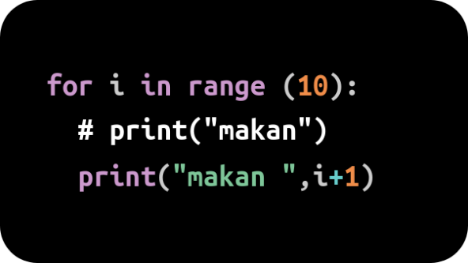

*Gambar 2.7 Indentasi Menggunakan for loop*

Fungsi for digunakan untuk mengulang langkah sebanyak fungsi range(10) yang menghasilkan total 10 angka (dimulai dari angka 0 sampai 9). Variable i digunakan untuk menampung hasil dari iterasi. i+1 digunakan untuk menambahkan 1 dari setiap nilai agar dimulai dari angka 1. Fungsi print () untuk menghasilkan output seperti pada gambar 2.8.

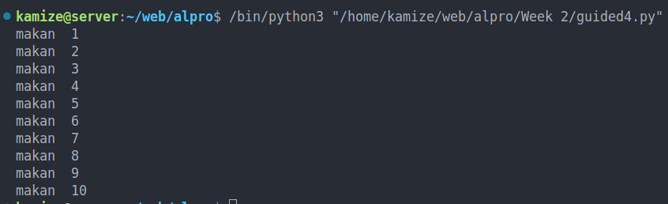

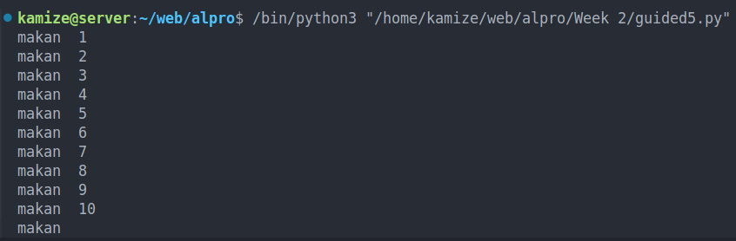 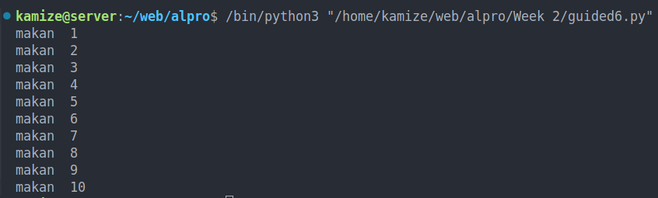

*Gambar 2.8 Hasil Output for loop*

* 1. Memahami indentasi pada python

Tulis kode program seperti pada gambar 2.9 menggunakan visual studio code dan jalankan programnya.

Indentasi pada *if* dan *else* ditandai denga titik dua setelah pengkondisian dan baris setelahnya memiliki 4 spasi.

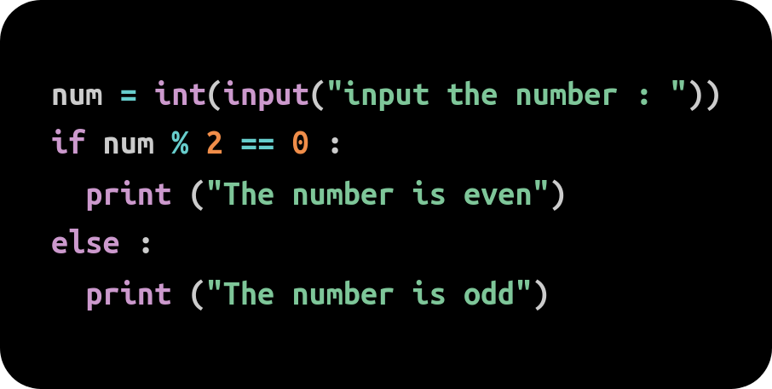

*Gambar 2.9 Indentasi Fungsi if dan else*

Variable num untuk menyimpan nilai input dari user menggunakn fungsi input() yang sudah dikonversi menjadi tipe data integer menggunkan fungsi int(). Kemudian divalidasi menggunakan fungsi *if dan else* dengan kondisi jika hasil dari variable num dimoduluskan dengan 2 sama dengan 0 maka hasil outputnya *The number is even* jika tidak maka hasil outputnya *The number is odd* seperti pada gambar 2.10*.*

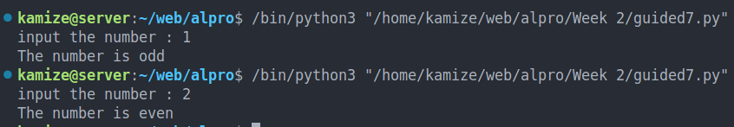

*Gambar 2.10 Hasil Output Indentasi if dan else*

* 1. Memahami kembali konsep pembuatan variable dengan kasus menukar isi gelas.

Tulis kode program seperti pada gambar 2.11 menggunakan visual studio code dan jalankan programnya.

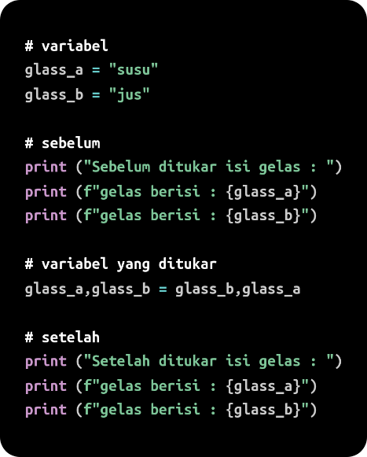

*Gambar 2.11 Case Menukar Isi Gelas*

Variable *glass_a* dan *glass_b* untuk menyimpan nilai susu dan jus. Variable tersebut ditukar dengan cara *glass_a = glass_b* dan *glass_b = glass_a*. maka akan menghasilkan output seperti pada gambar 2.12.

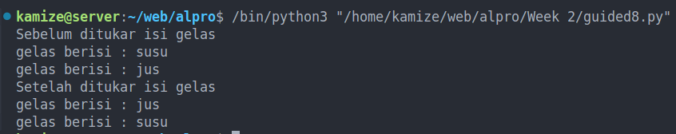

*Gambar 2.12 Hasil Output Case Menukar Isi Gelas*

1. **Pembahasan Tugas Unguided**
   1. Buatlah beberapa variabel yang mendeskripsikan diri kalian dan tampilkan menggunakan fungsi print().

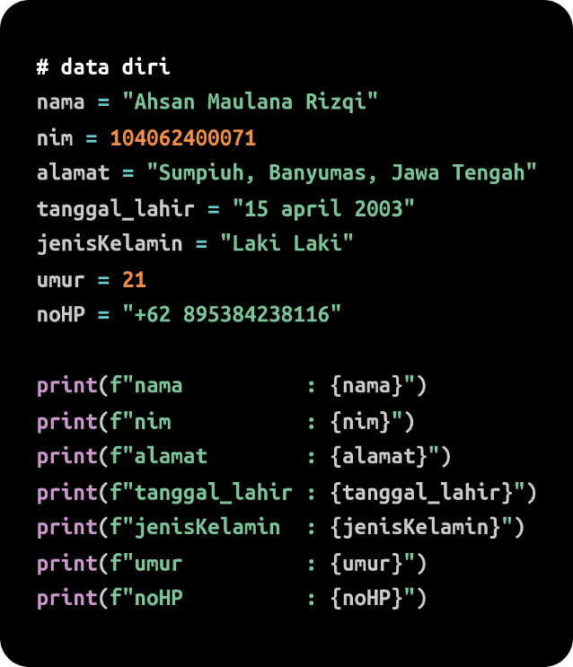

*Gambar 3.1 Variabel Data Diri*

Variabel variabel data diri seperti pada gambar 3.1 dibuat untuk menyimpan nilai. Fungsi print (f “…”) digunakan untuk menyisipkan nilai variabel langsung ke dalam string. Akan menghasilkan output sepeti pada gambar 3.2.

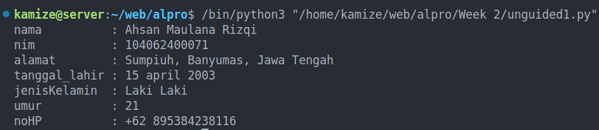

*Gambar 3.2 Hasil Output Variabel Data Diri*

* 1. Buatlah variabel yang berisi multiple line dengan isi menceritakan impian kalian setelah lulus dari IT Telkom Purwokerto, kemudian panggil variabel tersebut dengan fungsi print()

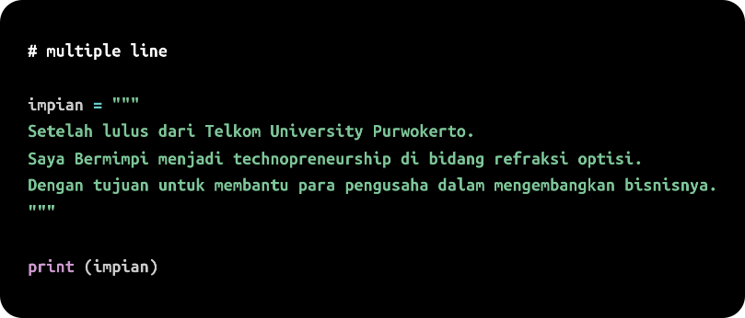

*Gambar 3.3 Multiple-line string*

Variabel impian yang menyimpan nilai *multiple-line string* akan menghasilkan output sesuai dengan yang dituliskan tampa menggunakan \n untuk baris baru. Hasil outputnya seperti pada gambar 3.4

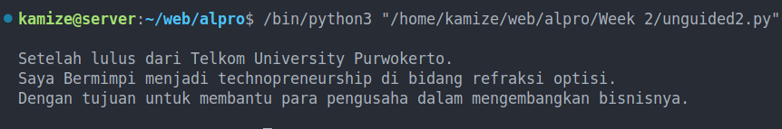

*Gambar 3.4 Hasil Output Multiple-line String*

1. **Ringkasan**

Laporan ini membahas tentang tipe data, variabel, dan indentasi dalam pemrograman Python. Tipe data dalam Python mencakup beberapa kategori utama, seperti number (integer, float, complex), string, list, tuple, dictionary, dan boolean. Setiap tipe data memiliki karakteristik dan penggunaan yang berbeda dalam menyimpan serta memanipulasi nilai.

Identifier dalam Python adalah nama yang digunakan untuk variabel, fungsi, atau elemen lainnya. Python memiliki aturan khusus dalam penamaan identifier, seperti bersifat case-sensitive, tidak boleh menggunakan karakter khusus, dan tidak boleh menggunakan kata kunci yang telah digunakan dalam Python. Pemberian nama identifier sebaiknya sesuai dengan fungsi dan mudah dipahami.

Variabel dalam Python berfungsi sebagai wadah penyimpanan data yang dapat berubah sesuai kebutuhan program. Python adalah bahasa yang menggunakan dynamic typing, yang berarti tidak perlu mendeklarasikan tipe data saat membuat variabel, karena Python secara otomatis akan mengenali tipe data berdasarkan nilai yang diberikan.

Indentasi dalam Python sangat penting karena menentukan blok kode yang akan dieksekusi. Dalam looping seperti for loop, indentasi digunakan untuk menandakan bahwa perintah di dalamnya adalah bagian dari perulangan. Demikian juga pada pengkondisian seperti if-else, indentasi membantu menentukan kode yang dijalankan berdasarkan kondisi tertentu.

Tugas dalam laporan ini mencakup pemahaman berbagai konsep pemrograman dasar, termasuk pembuatan variabel data diri, penggunaan multiline string, dan penerapan konsep swapping nilai antar variabel. Dengan memahami dasar-dasar ini, kita dapat menulis kode Python yang lebih rapi, efisien, dan mudah dipahami.